富貴連綿 | 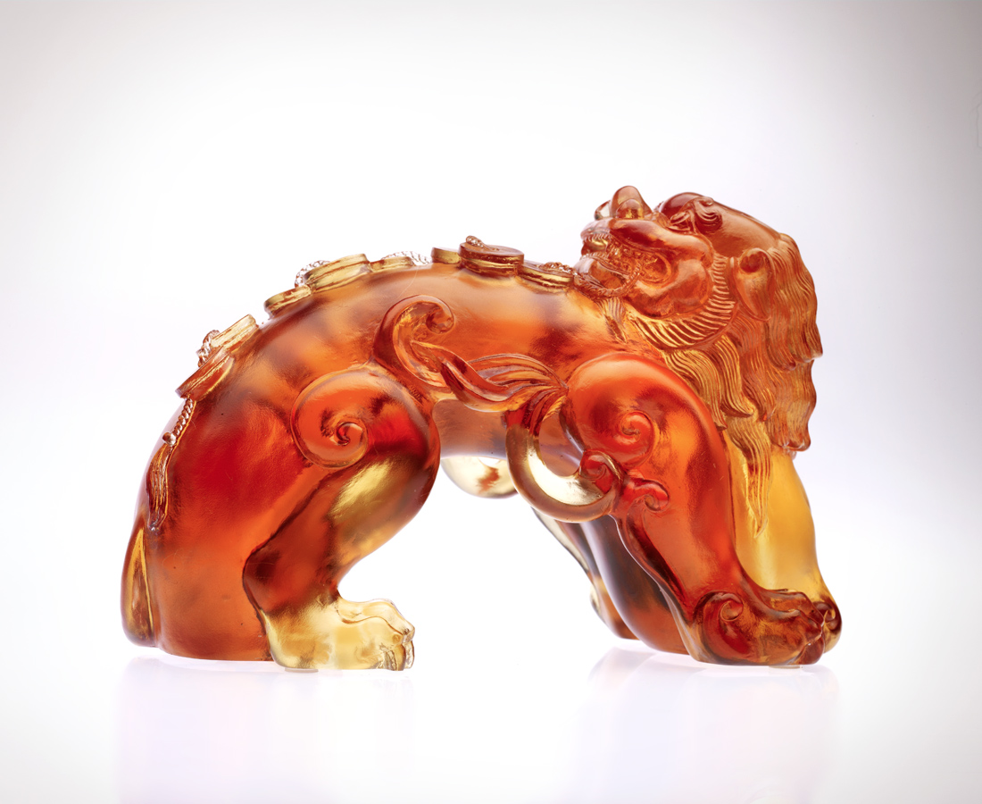
決心 高瞻遠矚
站穩腳步 全力以赴
行動 搜尋方向
拱起身段 立即出發
沒有跨不到的理念
沒有聚不足的人氣
只見好事成雙成對
只見富貴連綿成串
Continuous Prosperity
Be determined and see afar Steadfast and fully engaged Be proactive and explore Rise up and fully set out No dream is unattainable No status is unreachable Good things come in pairs And prosperity come in continuous chains

編號 | 1502490 | No | 1502490
名稱 | 富貴連綿 | Name | Continuous Prosperity
顏色 | 琥透 | Color
尺寸 | 8.4 * 17.3 * 10.5 | Size | 8.4 * 17.3 * 10.5
重量 | 2.32 | Weight | 2.32
限量 | X | Limited Edition | X
售價 | NT$ 8880 | Price | NT$ 8880
 | RMB$ 2222 |  | RMB$ 2222

